 |  |  |  |  |  |  |  |  |  | Código |  |  |  |  | FGA-23 v.01
 |  |  | Contenidos Programáticos
 |  |  |  |  |  |  |  |  | Página |  |  |  |  |  | 1 de 4
FACULTAD: CIENCIAS ECONÓMICAS Y EMPRESARIALES
PROGRAMA: ADMINISTRACIÓN DE EMPRESAS-DISTANCIA
DEPARTAMENTO DE: ADMINISTRACIÓN
CURSO: |  |  | INVESTIGACIÓN DE MERCADOS |  |  | CÓDIGO: |  |  |  |  |  |  | 159121
ÁREA: |  |  | PROFEESIONAL
REQUISITOS: |  |  | 159114 |  | CORREQUISITO:
CRÉDITOS: |  |  | 3 |  | TIPO DE CURSO: |  |  |  | TEÓRICO-PRÁCTICO
JUSTIFICACIÓN


Estamos en la era del conocimiento. Su precisión, su profundidad y su oportunidad, son claves estratégicas en el mundo de los negocios o en el de la política, ambos crecientemente competitivos. Los productos y los servicios dentro de sus respectivas categorías pueden ser, en términos objetivos, casi indiferenciados.

En cambio, el conocimiento del mercado, las audiencias o los electores y la habilidad para trazar estrategias pueden constituir diferencias que se convierten en ventajas o fortalezas competitivas.

La investigación de mercados y opinión pública construyen conocimiento al servicio del rnanagement, de las áreas comerciales y de los sectores sociales que deben definir políticas de acción. El valor de la investigación de mercados es apreciable no sólo por su utilización creciente y oportuna, sino por la difusión que los medios de comunicación hacen de estudios sobre las temáticas más diversas, vital para la toma de decisiones en las actuales coyunturas de globalización, internacionalización, desintermediación, infidelidad de los clientes, nuevas tecnologías de información y comunicación y nuevas tendencias administrativas.

OBJETIVO GENERAL


Incentivar el espíritu investigador en los estudiantes con el propósito de diseñar una investigación de mercado que permita identificar la metodología, objetivo de investigación que permita establecer un sistema de información que los conduzca a la toma de decisiones gerenciales de mercadeo adecuadas a las actuales necesidades y coyunturas del mercado y de la empresa.
 |  |  | Código |  |  | FGA-23 v.01
Contenidos Programáticos
 |  | Página |  |  |  | 2 de 4

OBJETIVOS ESPECÍFICOS


- Determinar y utilizar los métodos fundamentales de la investigación de mercados para la recolección de datos, con el fin de disminuir la incertidumbre inherente a las situaciones que se puedan presentar en el entorno empresarial.

- Identificar y analizar el comportamiento estadístico, el grado de variabilidad de la información y los cambios y variaciones en los diferentes elementos que forman parte del comportamiento de los mercados.

COMPETENCIAS


PROFESIONALES

- Reconocimiento de fuentes de información
- Diseño de propuestas de investigación
- Definición de métodos de investigación
- Interpretación de información
- Toma de decisiones
- Capacidad para el desarrollo del auto - aprendizaje y actualización permanente como medio de crecimiento personal.
- Posee capacidad para comprender y conducirse en entornos multiculturales

UNIDAD 1 ASPECTOS GENERALES DE LA INVESTIGACIÓN DE MERCADOS
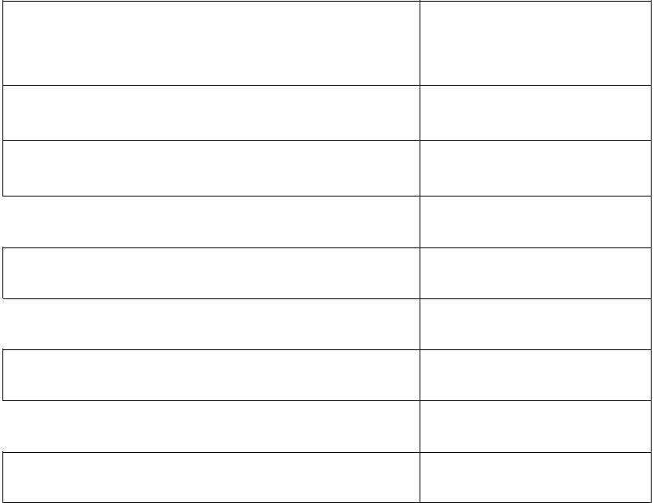

TEMA

Conceptualización y carácter de la investigación de mercados.

Importancia, aplicaciones y función de la investigación de mercados.

Descripción del proceso investigativo Investigación Experimental

Investigación Causal
Investigación Descriptiva

Investigación. Exploratoria.
Investigación Concluyente

HORAS DE | HORAS DE TRABAJO
CONTACTO | INDEPENDIENTE DEL
DIRECTO | ESTUDIANTE
1 | 2
1 | 2
1 | 2
1 | 2
1 | 2
1 | 2
1 | 2
1 | 2


Contenidos Programáticos

UNIDAD 2. DISEÑO DE LA INVESTIGACIÓN
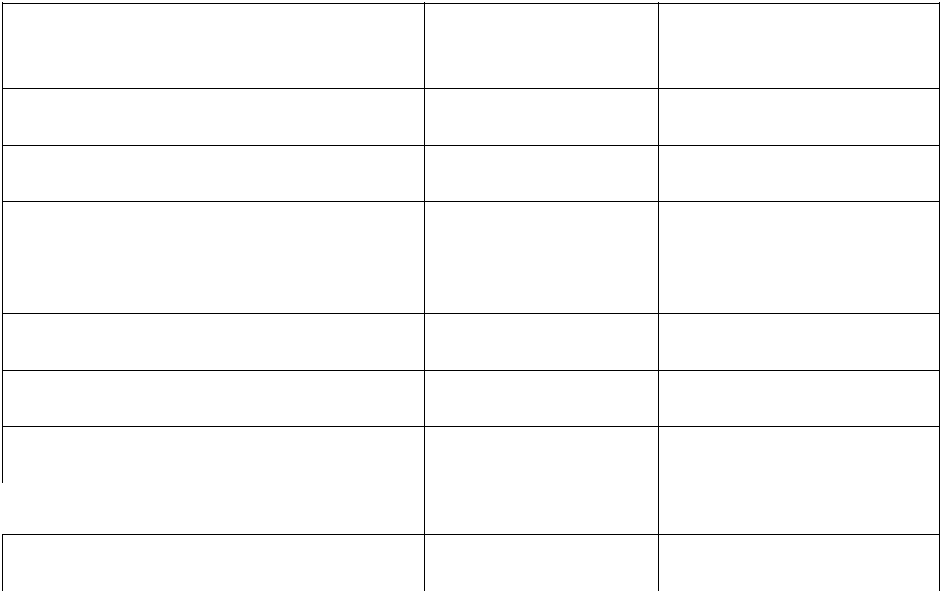

Código |  | FGA-23 v.01
Página |  | 3 de 4

TEMA

Estudios preliminares y análisis de la situación

Determinación de oportunidad y/o Problema.

Identificación, Formulación, Justificación del problema.

Determinación de objetivos de investigación.

Planteamiento de hipótesis de trabajo.

Determinación de las fuentes de información.

Diseño instrumentos de recolección de información.
Diseño de la muestra.

Simulación muestral mediante software informático (SPS).

HORAS DE CONTACTO DIRECTO

2

2

2

2

2

2

2

2

2

HORAS DE TRABAJO INDEPENDIENTE DEL ESTUDIANTE

4

4

4

4

4

4

4

4

4

UNIDAD 3. MÉTODO RECOLECCIÓN DE INFORMACIÓN, ANÁLISIS, TOMA DE DECISIONES


TEMA

Fuentes de Información
Definición de instrumentos de investigación.

Recolección y análisis de información.
Redacción informe.

Toma de decisiones, viabilidad de solución de problemas o viabilidad de la oportunidad.

HORAS DE | HORAS DE TRABAJO
CONTACTO | INDEPENDIENTE DEL
DIRECTO | ESTUDIANTE
4 | 8
5 | 10
5 | 10
4 | 8
4 | 8

 |  |  | Código |  |  | FGA-23 v.01
Contenidos Programáticos
 |  | Página |  |  |  | 4 de 4

METODOLOGÍA


Las horas de acompañamiento directo de los cursos se realizarán de manera presencial. Durante el desarrollo de la temática se aplicará actividades como: El método expositivo o clase magistral, método expositivo mixto, método aprendizaje basado en problemas, métodos de casos, métodos de proyectos.
- Exposición dialogada
- Estudio de casos
- Dinámicas grupales
- Debates y paneles, argumentación y discusión
- Presentaciones y exposiciones orales
- Desarrollo de proyectos

SISTEMA DE EVALUACION


Según reglamentación vigente Universidad de Pamplona de tipo cuantitativo. 1°, 2° y 3° Parciales programados por la Universidad para medir el cambio en el aprendizaje. De tipo cualitativo: Se evaluará el interés y la disposición para trabajar en equipo. Ejercicios, investigaciones y quices. De acuerdo a las disposiciones reglamentarias vigentes de la Universidad de Pamplona

- Primer parcial
1.1. Evaluación Escrita 20%
1.2. | Quices, trabajos | 15%
2. Segundo parcial
2.1 | Evaluación Escrita | 20%
2.2 Quices, trabajos |  | 15%
3. Tercer parcial
3.1 | Evaluación Escrita | 20%
3.2 | Quices, trabajos | 10%


BIBLIOGRAFIA BÁSICA

COOK, K. J. (1994). Guía completa de AMA [American Marketing Association] para el marketing de pequeñas y medianas de empresas. Buenos Aires, Argentina. Ediciones Granica S.A...

DILLON, W. R., MADDEN, T. J., & FIRTLE, N. H. (1997). La investigación de mercados en un entorno de marketing. Madrid: McGraw-Hill.

GARZA, GARCÍA, J. (1995). Análisis de la información mercadológica: a través de la estadística multivariante. Alhambra Mexicana.

GILBERT, A., & CHURCHILL, G. (2003). Investigación de mercados.

International Thomson Editores, México.

HAIR, J. F., BUSH, R. P., & ORTINAU, D. J. (2010). Investigación de mercados.

McGraw-Hill.

KERIN, (2013), Marketing. McGraw-Hill. Edición 11.
 |  |  | Código |  |  | FGA-23 v.01
Contenidos Programáticos
 |  | Página |  |  |  | 5 de 4

BIBLIOGRAFIA COMPLEMENTARIA


BERRY, M. J., & LINOFF, G. (1997). Data mining techniques: for marketing, sales, and customer support. John Wiley & Sons, Inc..

GARCÍA, J. (2011). El ayer y el hoy de la integración. Universidad empresa.

Revista FACE.

GREEN, P. E., & TULL, D. S. (1970). Research for marketing decisions. USA.

Prentice- Hall, Inc.

HAGUE, P. (1988). A practical guide to Market research. United Kingdom.

Grosvenor House Publishing Ltd.

KOTLER, P., & ARMSTRONG, G. (2010). Principles of marketing. Pearson Education.

LEVITT, T. (1972). Miopia de marketing. Harvard Business Review, 82(7), 88-99.

ONWUEGBUZIE, A. J., & NANCY, L. (2007). Sampling designs in qualitative research: Making the sampling process more public. The Qualitative Report, 12(2), 238-254.

VILLAMIZAR, E. (2011). El durazno: un proceso de cambio en la agricultura de la provincia de la Ciudad de Pamplona. Revista FACE.

PEÑALOZA, O., LÓPEZ, D., (2014). Una aproximación a las prácticas de mercadeo del tendero en el sector de chapinero en Bogotá. Revista FACE.
 |  |  | Código |  |  | FGA-23 v.01
Contenidos Programáticos
 |  | Página |  |  |  | 6 de 4

SERVICIO DE COLECCIÓN DIGITAL
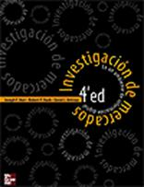

INVESTIGACIÓN DE MERCADOS

Por: Joseph F. Hair Jr.
ISBN: 9786071502902

Editorial: MCGRAW-HILL INTERAMERICANA EDITORES

MARKETING
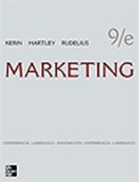

POR: KERIN

ISBN: 9781615021888
EDITORIAL: MCGRAW-HILL INTERAMERICANA
EDITORES

DIRECCIONES ELECTRÓNICAS DE APOYO AL CURSO


Aula Fácil. (2009). Recuperado de www.aulafacil.com

Liderazgo y mercadeo. (2006). Recuperado de www.liderazgoymercadeo.com Marketing a tu alcance. (1997-2015). Recuperado de www.mercadeo.com
Marketing today. (1997-2007). Peter DeLegge Consulting. USA. Recuperado de www.marketingtoday.com

Portal de Proyectos Filantrópicos. (1985-2015). Recuperado de www.3w3search.com Portal de mercadotecnia. (2012). Recuperado de www.promonegocios.net

